## Ponte H**:**

## 1.1 Referencial

Os motores de corrente contínua trabalham nos dois sentidos de rotação quando invertidas suas polaridades. A ponte H é um circuito que tem a função de controlar esse sentido de rotação do motor a partir da inversão de sua polaridade. O exemplo a seguir, ilustra uma ponte H composta de quatro transistores que trabalham em pares nas diagonais. Basicamente, quando se aciona uma chave tem-se 12V e a outra chave-par leva o terra (0V) para o motor. A utilização de NPN e PNP é aconselhável para evitar uma perda de tensão maior entre eles, dessa forma, a carga (motor) fica sempre ligado aos coletores dos transistores.

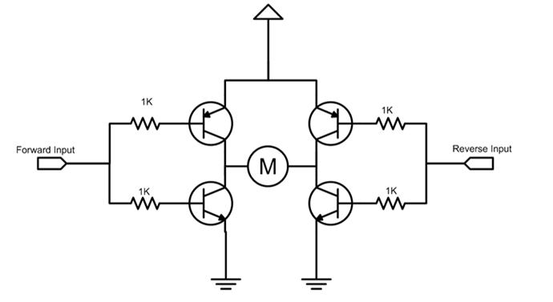

**Imagem 1** - Representação de ponte H. Disponível em: <http://mmc-zaap.blogspot.com.br/2013/05/ponte-h.html>

## 1.2 Solução

Para o projeto *Green House,* foi necessária a confecção de uma ponte H para controle da rotação do motor. Foi realizada uma simulação no *Proteus*®, a fim de garantir a tensão de 12V para carga, a funcionalidade do circuito é demonstrada também a entrada do controlador de operações (representado pelos 3,3V):

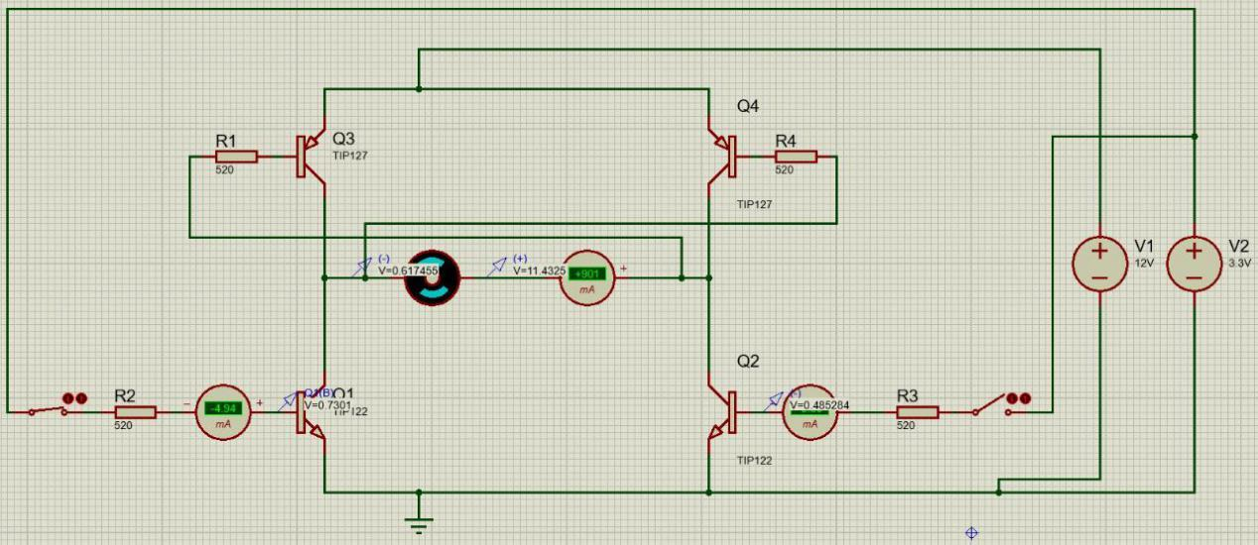

**Imagem 2** - Simulação da ponte H com acionamento em Q1 e Q4. Fonte: *Proteus*®.

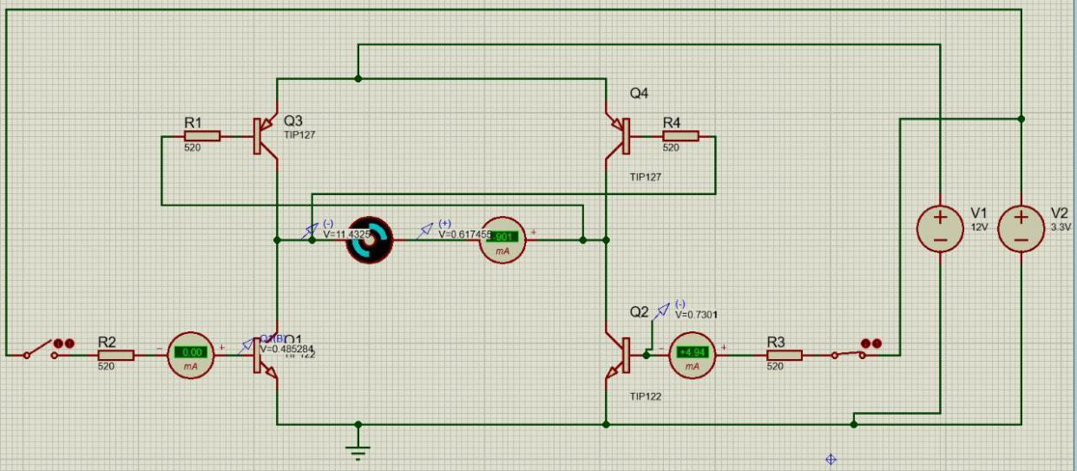

**Imagem 3** - Simulação da ponte H com acionamento em Q2 e Q3. Fonte: *Proteus*®.

O microcontrolador utilizado é uma *Raspberry* que trabalha com 3,3V e tem limitação na corrente de 50mA, quando utilizadas todas as suas entradas. Assim, para que essa restrição seja limitada, no nó de conexão entre o transístor e o controlador, a corrente foi limitada a 0,005mA. Para isso ocorrer, é necessário o uso de resistências de 520Ω, como demonstrado a seguir:

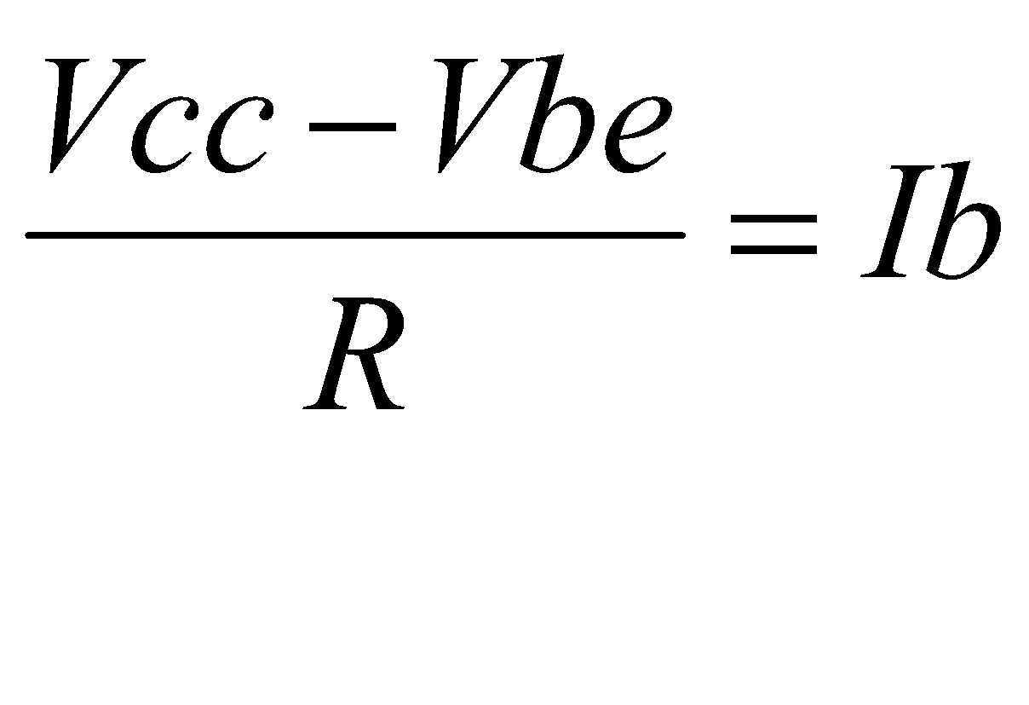 (1)

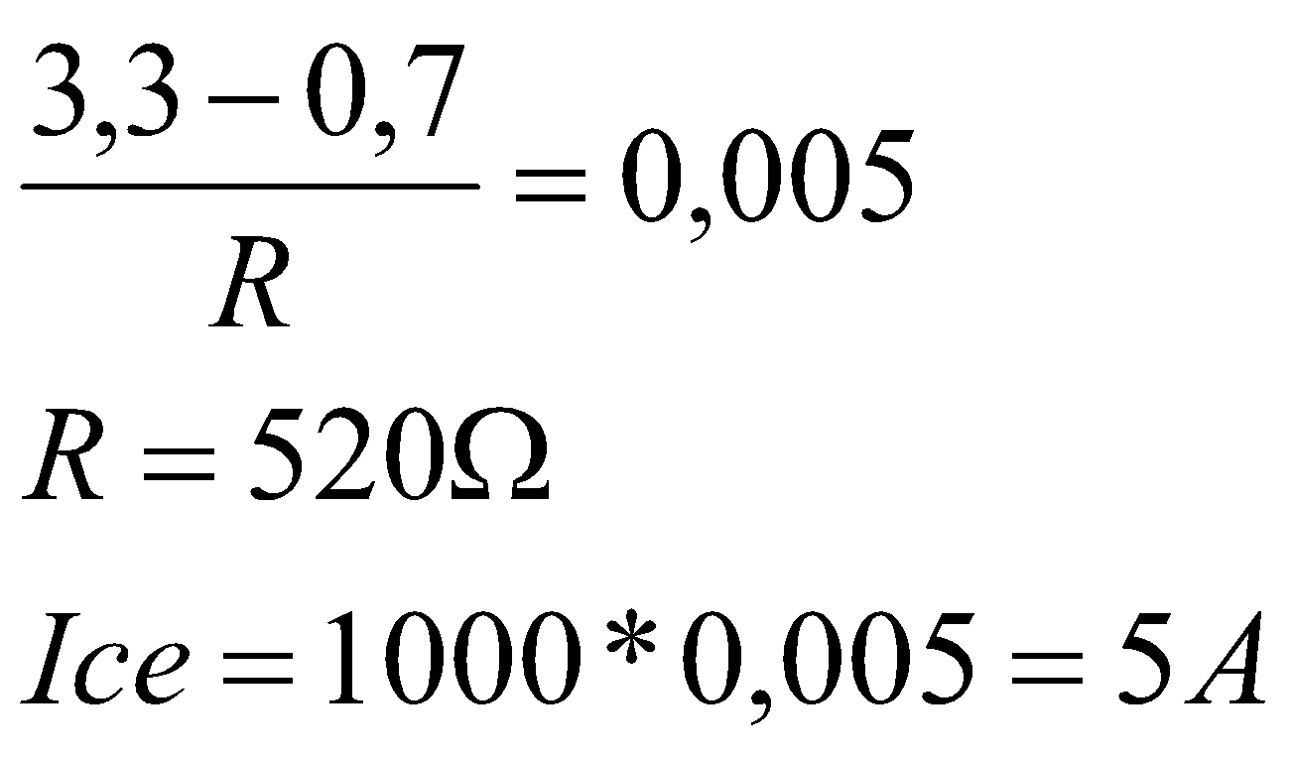

Onde,

Ib = corrente que aciona o transistor;

R = resistências que serão utilizadas para controle da corrente Ib;

Ice = corrente disponível à carga;

Vcc-Vbe = diferença de tensão entre o controlador e o transístor.

A corrente Ice é multiplicada por 1000 devido ao transistor TIP. Para a construção dessa ponte H, serão necessários:

* 2 transístores Darlington TIP 120;
* 2 transístores Darlington TIP 125;
* 4 resistências de 520 Ω;
* 1 placa furada;
* 3 Borne Conector 2 vias - entradas PCI

As especificações dos transistores e resistências estão em anexo.

## 1.3 Resultado

A ponte H foi feita primeiramente em uma *protoboard* a fim de ser validada sua eficiência. Em seguida, o sistema foi transferido para a placa furada. O resistor utilizado apresentou mudança pois o item não estava disponível para a venda. Os resistores utilizados foram os 4 resistências de 560 Ω. Dessa forma:

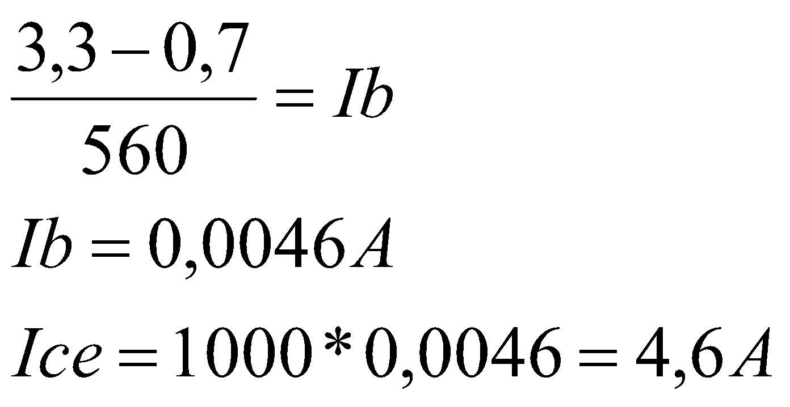

Ib = corrente que aciona o transistor;

Ice = corrente disponível à carga.

O resultado final é mostrado a seguir:

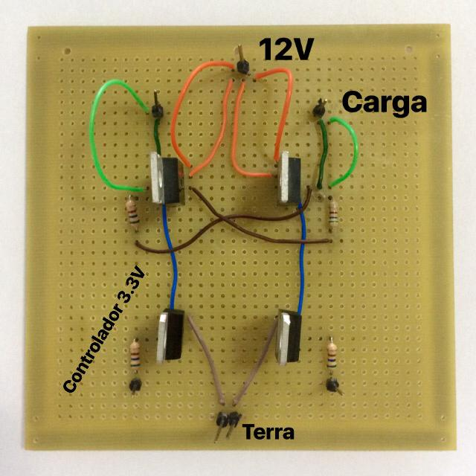

**Imagem 4** - Ponte H confeccionada. Fonte própria.

Os integrantes que confeccionaram a placa tiveram dificuldades com a manipulação dos componentes, por não possuírem prática alguma com circuitos. Para posteriores trabalhos, é recomendado o uso de fios com bitolas maiores a fim de manter a segurança da ponte H.

Por fim, a ponte H foi integrada ao projeto da estufa com sucesso:

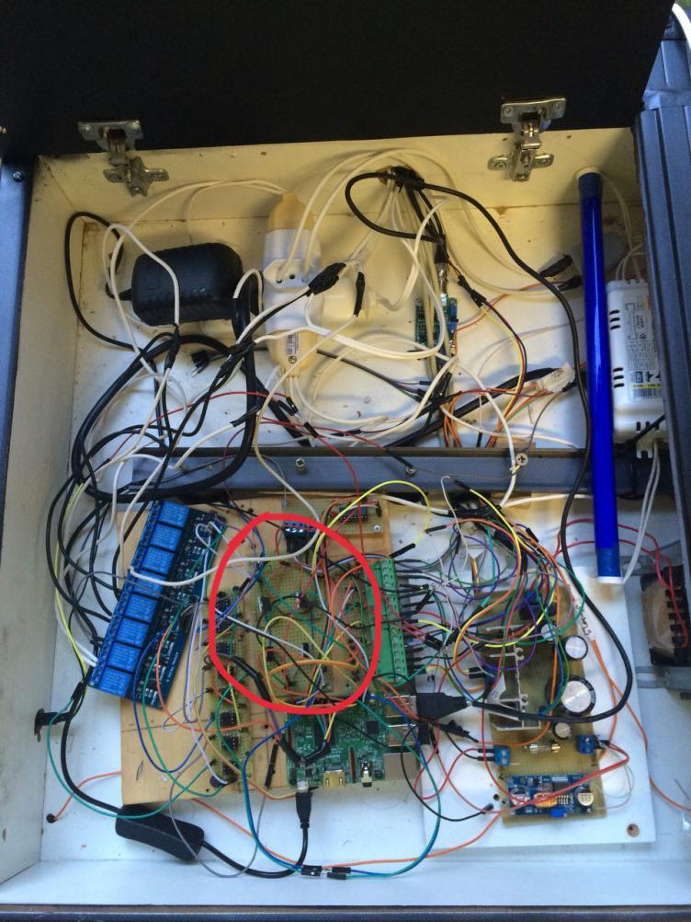

**Imagem 4** - Ponte H integrada ao projeto da estufa.

# Plantário

## Referencial

Na hidroponia, o cultivo das hortaliças é feito em um lugar pequeno e que não gera resíduos no local (como quando utilizado areia ou terra). De acordo com Silva *et al.* [1], do grupo de fruticultura da Universidade Federal de Uberlândia, o pioneiro na aplicação da técnica de hidroponia foi Allen Cooper, no *Glasshouse Crop Research Institute*, na Inglaterra, em 1965. Cooper relatava que “a espessura do fluxo da solução nutritiva que passa através das raízes das plantas deve ser bastante pequeno (laminar), de tal maneira que as raízes não ficassem totalmente submergidas, faltando-lhes o necessário oxigênio” [1]. No Brasil, o método é amplamente difundido por meio de estruturas de PVC, que alocam as hortaliças e por onde flui água, que é oriunda de um reservatório e se destina ao mesmo reservatório após o caminho do plantio ser percorrido. A fim de ocupar o espaço disposto de forma otimizada, trabalhou-se para que o plantário tivesse a disposição semelhante com a reportada na imagem a seguir:

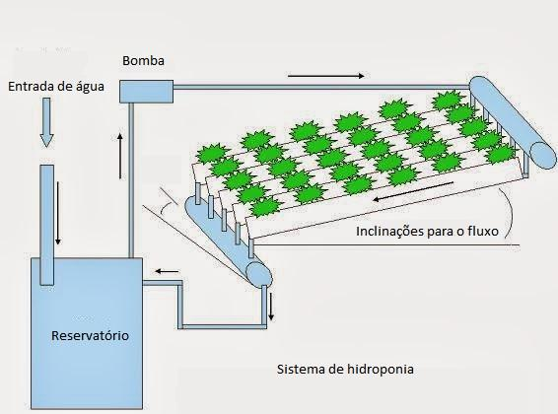

**Imagem 4** - Plantário. Adaptado de: <http://www.ecoeficientes.com.br/o-que-e-hidroponia/hidroponia-2/>

De acordo com Silva *et al.* [1], a vazão ideal no para uma estrutura hidropônica está entre 1,5 litro/minuto e 2,0 litros/minuto por canaleta de cultivo.

## Solução

O sistema contém uma bomba que eleva a água do reservatório para 40 cm acima do mesmo, onde estarão os canos. Os canos estão dispostos com uma angulação que permite que o fluído percorra o cano pela ação da gravidade. Assim, não é preciso fazer cálculos de perdas de cargas das raízes do substrato. A potência pelo fluxo mássico é dado pela variação de energia na entrada e saída da bomba. De acordo com Silva [1], a vazão volumétrica para um sistema de hidroponia é de 2L/min, ou seja, 3,33.10-5 m3. Como representado a seguir, há a variação de energia de pressão, energia cinética e energia potencial:

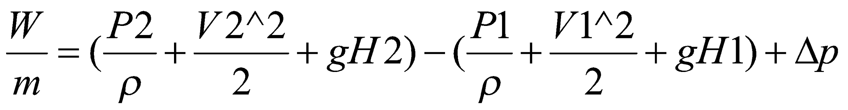

Onde,

W = potência consumida (W/s);

m = fluxo mássico (kg/s);

P2 = pressão no ponto 2;

ᵨ = massa específica da água (kg/m³);

V2 = velocidade no ponto 2 (m/s)

H2 = altura no ponto 2 (m);

g = gravidade (m²/s);

P1 = pressão no ponto 1;

V1 = velocidade no ponto 1 (m/s)

H1 = altura no ponto 1 (m);

Considera-se que não há variação de altura considerável entre a entrada e saída da bomba. Assim, não há variação de energia potencial. Considera-se também que não há variação de energia cinética no sistema (V2 aproximadamente igual a V1). Nota-se, então, que o sistema fornece apenas energia de pressão, essa mesma que torna possível a elevação da coluna de água. Dessa forma:

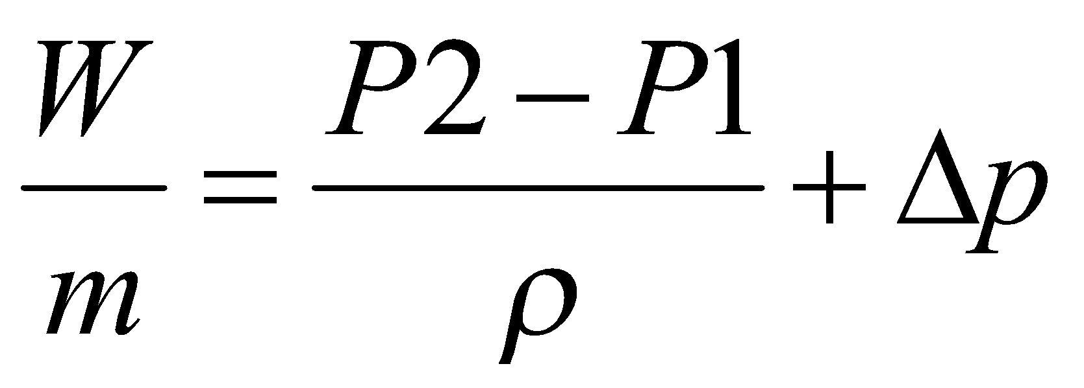

A perda de pressão distribuída é dada por:

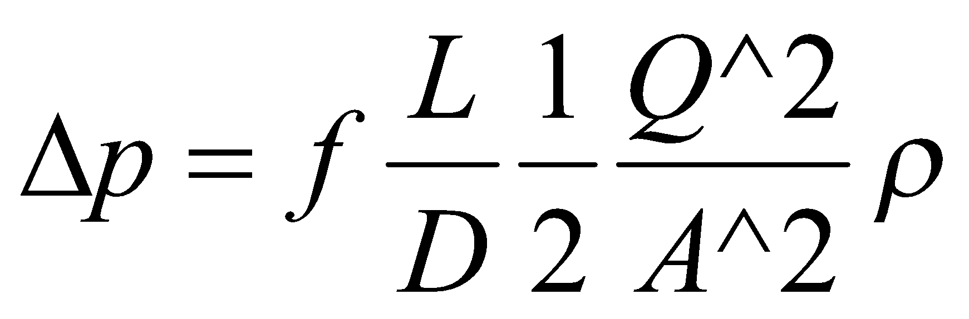

Onde,

f = fator de atrito;

L = comprimento do escoamento (m) ;

D = diâmetro;

ᵨ = massa específica da água (kg/m³);

A = área do escoamento (m^2);

Q = vazão volumétrica (m^3/s).

O fator de atrito é dado por:

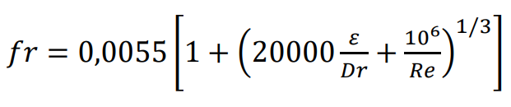

Onde Ɛ é a rugosidade do material da tubulação de escoamento. O material selecionado foi o polietileno, cujo fator de atrito é dado por 0,0015mm. O diâmetro do tubo (Dr) é de 0,005m. A imagem a seguir reporta a mangueira já conectado aos tubos.

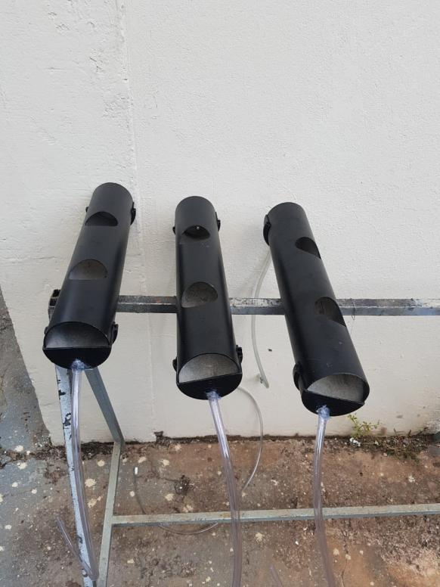

**Imagem 7** - Tubos do plantário. Fonte própria.

O número de Reynolds é dado por:

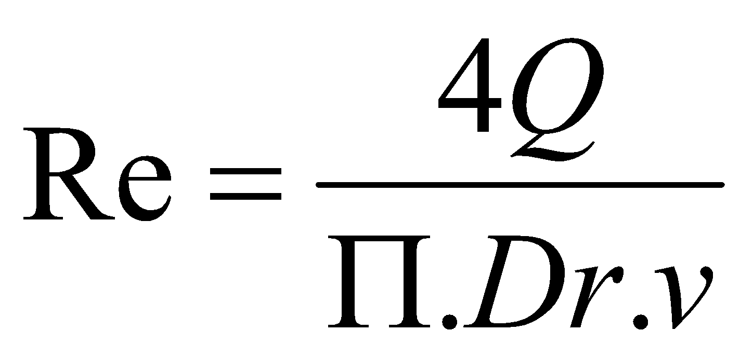= 8462,85 > 2400 (escoamento turbulento)

Dessa forma, o fator de atrito é de 0,106. E a perda de carga do sistema é de 0,2397 Pa. Assim, a potência necessária para o sistema é dada por:

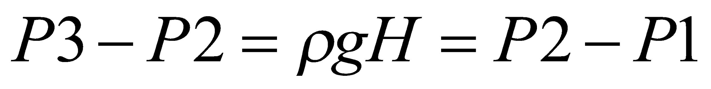

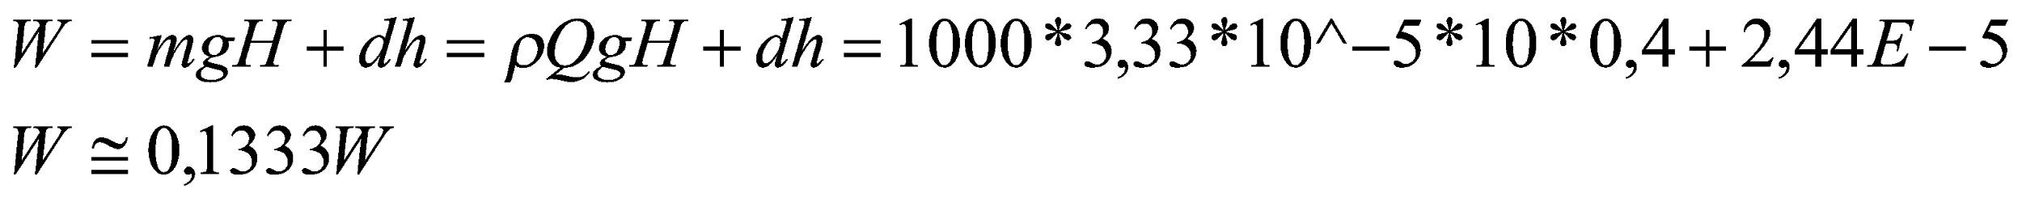

O dimensionamento da bomba não condiz com o que realmente foi utilizado, pois as bombas comerciais são tabeladas. Cada fornecedor de bombas trabalha com um rendimento específico do seu produto. O fornecedor de bomba *Sarlobetter®,* por exemplo, traz a curva característica de seus produtos. Nota-se que, quando há uma altura de 0,5m de elevação a vazão real para a bomba de 520L/h decai para 380L/h. Dessa forma, para uma vazão de 120L/h e uma elevação de 0,4m, bomba ideal é a S300 (300L/h) visto que com o aumento da coluna a ser vencida, a vazão decai e a bomba deixa de operar com sua vazão de projeto.

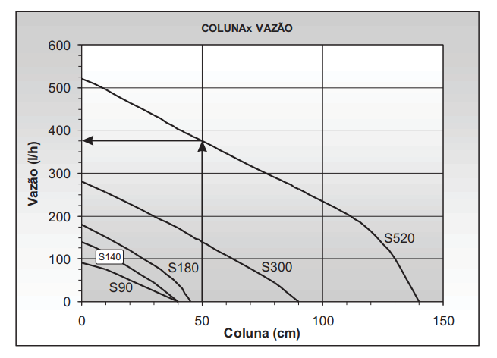 **Imagem 8** - Curva característica da moto bomba Sarlo®. Fonte: <http://www.sarlobetter.com.br/aquarios/bombas/linha-sarlo/s-90/manual.pdf>

A fim de reduzir os custos, serão utilizadas bombas que os integrantes já possuíam. As bombas são de 220L/h e 4W, compradas após as anteriores terem sido queimadas.

O reservatório contém também um compressor de ar com a finalidade de auxiliar no processo de dissolução dos nutrientes. Como seu fim é apenas *mixer,* sua seleção foi feita a partir do menor preço de mercado. O compressor que é utilizado é mostrado a seguir:

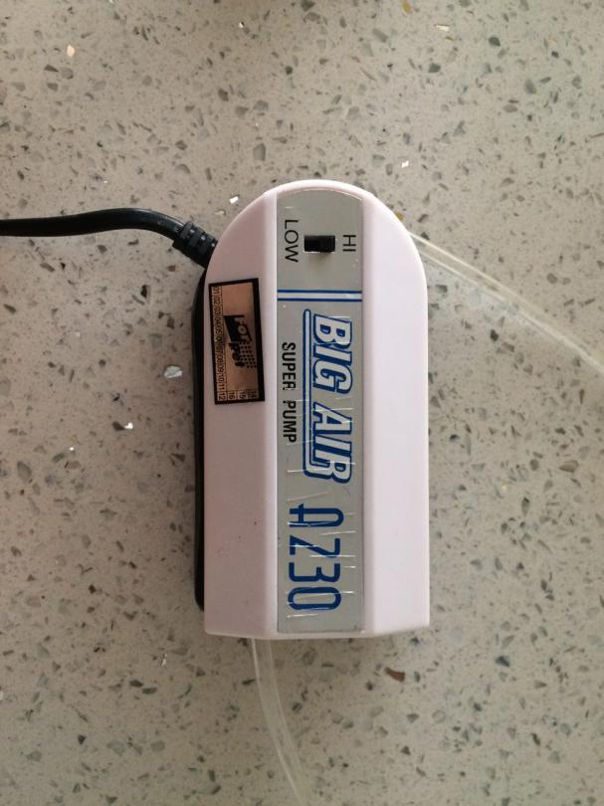

**Imagem 9** -Compressor de ar. Fonte própria.

## Resultado

No sistema que foi projetado para estufa, a área disponível para a locação da plantário foi restrita a 50cmx50cm. Visto que esse espaço ainda é compartilhado com os rolamentos da gaveta, a estrutura foi confeccionada em 3 tubos de PVC de 75mm de diâmetro e 40cm de comprimento. Além disso, foram feitos 2 furos em cada cano, com auxílio de serra-copo de 50mm de diâmetro, destinados a alojar as alfaces (as hortaliças do projeto). Os canos foram pintados de preto a fim de evitar o desenvolvimento de fungos e bactérias. O resultado é mostrado a seguir:

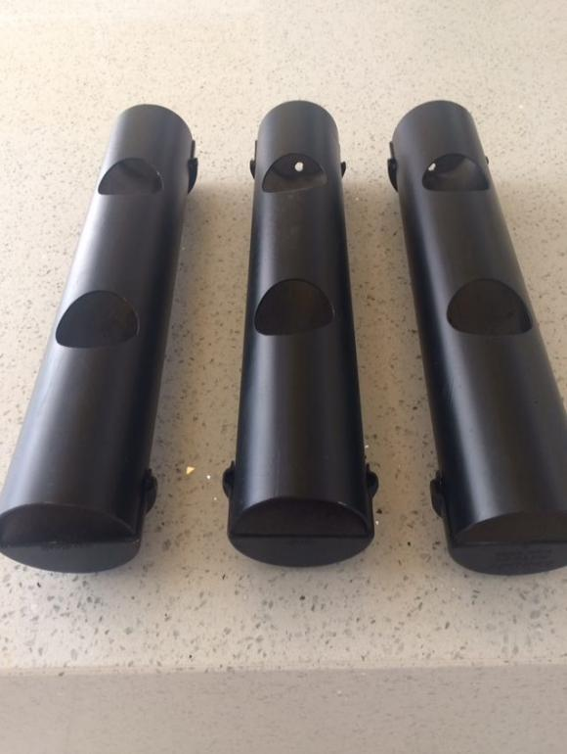 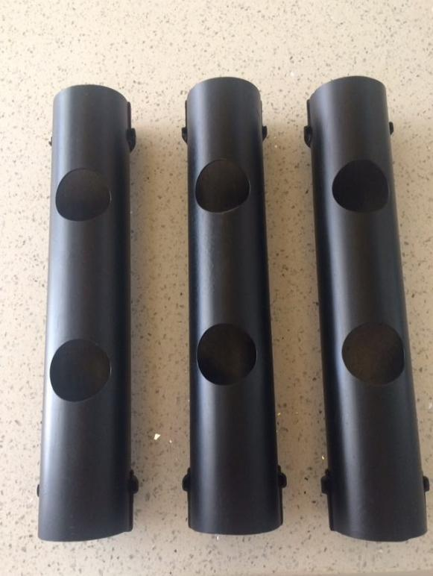

**Imagem 5** - Plantário confeccionado com canos PVC. Fonte própria.

Os coletores para alfaces foram feitos com acessórios de cabelo feminino. O resultado final integrado é mostrado a seguir:

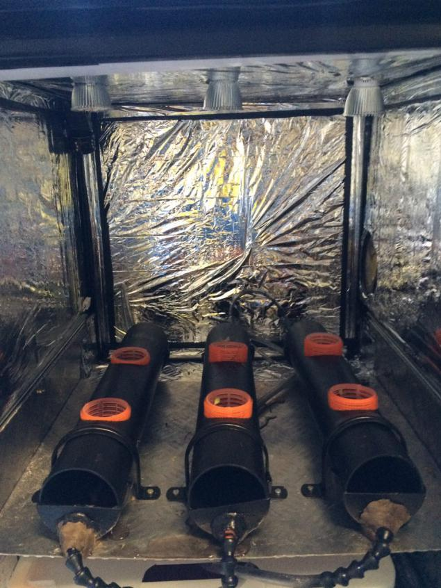

**Imagem 10** -Plantário integrado.

Ref:

[1] Hidroponia. Disponível em: <http://www.fruticultura.iciag.ufu.br/hidropo.html>. Acessado em 13 de Maio de 2018.

# Sistema de ventilação

## Solução

Estufas são espaços fechados a fim de não sofrerem as variações de temperatura, umidade e outros fenômenos naturais. Visto que a hortaliça da *Green House* é definida como a alface e sua faixa de temperatura para cultivo é consideravelmente extensa (10 a 24ºC) [2], não há a necessidade de um método para aumento de temperatura e, sim, resfriamento. Com intuito de unir duas soluções, ventilação e controle de temperatura, foi definido o uso de *coolers* para reciclar o ar no interior da estufa, auxiliando no ajuste de umidade e na variação de temperatura. A seleção do *cooler* envolve apenas a variável tempo, já que o fluxo de ar a ser reciclado variará de acordo com a vazão do aparelho. A fim de poupar gastos, foram selecionados dois *coolers* que os integrantes já detinham para entrada de fluxo e saída de fluxo (exaustor), ambos de 12V DC. Um deles é da marca *Leadership e* funciona com as seguintes especificações:

* Corrente: 0,12A;
* Dimensões: 80x80x25mm;
* Vazão volumétrica: 40,32 m³/h;
* Velocidade: 2200 RPM

O segundo ventilador é da marca *Adasa* e suas condições de operação são:

* Corrente: 0,08A;
* Dimensões: 120x120x25mm;
* Vazão volumétrica: 75,9 m³/h;
* Velocidade: 1400 RPM

## Resultado

Os *coolers* foram instaladas na estrutura, na parte superior e em sentidos opostos, a fim de garantir a circulação de fluído no interior e para fora.

O volume total do ambiente interno da estufa é dado por:

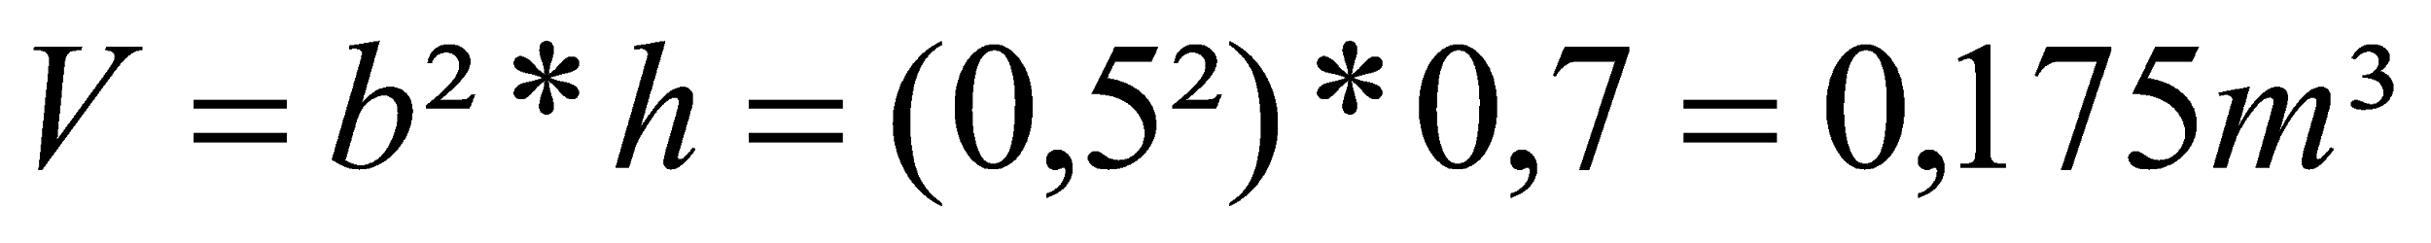

Onde,

V= volume total (m³);

b= aresta da base quadrada (m);

h= altura (m)

Dessa forma, o primeiro ventilador recicla esse mesmo volume em aproximadamente 16 segundos e o segundo o faz em aproximadamente 9 segundos.

A configuração final integrada é reportada a seguir:

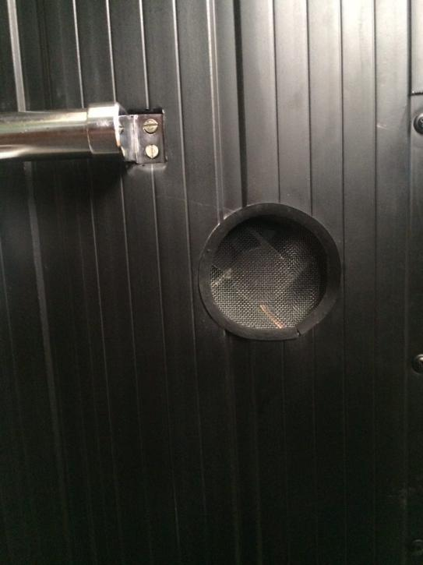 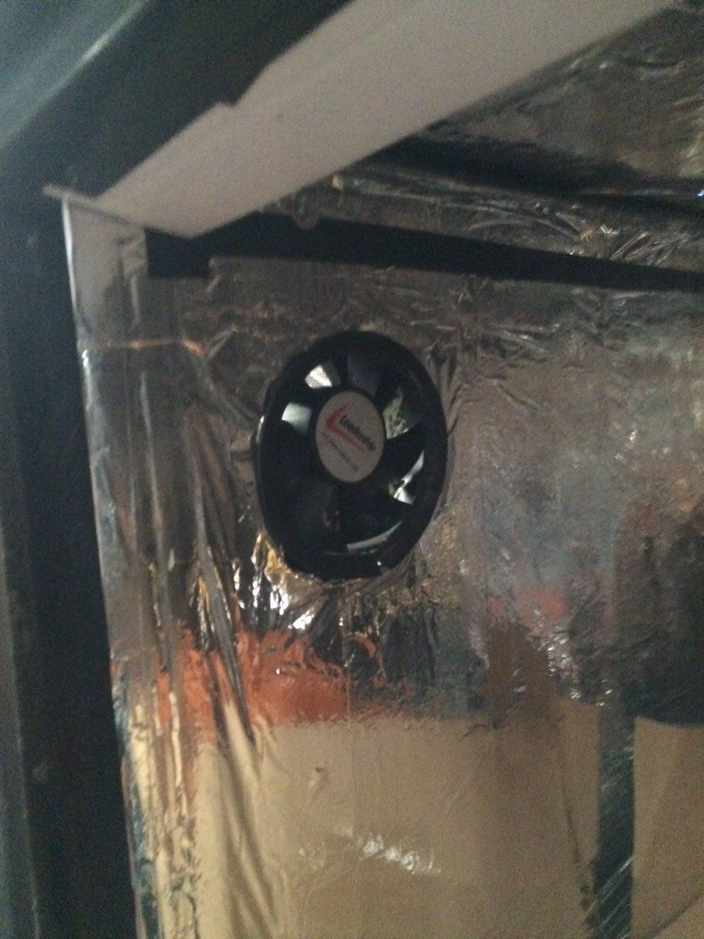

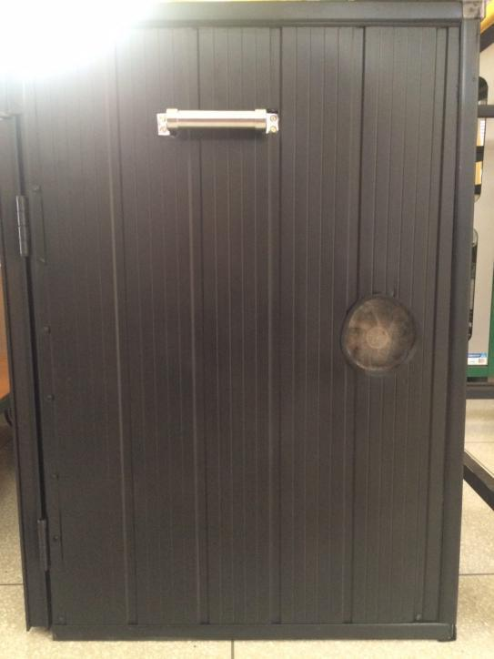 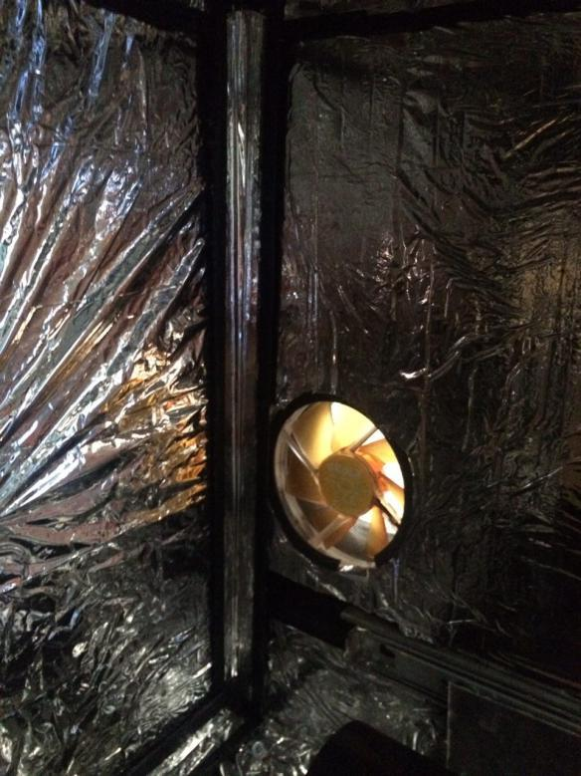

Ref

1. Como plantar alface. Disponível em: <https://hortas.info/como-plantar-alface>. Acessado em 15 de Maio de 2018.

# Fonte de alimentação

## Referencial

O objetivo de uma fonte de alimentação é converter o fornecimento de tensão da rede elétrica (de 220V em corrente alternada (AC)) para uma outra tensão de corrente contínua (DC), que é geralmente drenada por aparelhos eletrônicos. Além disso, a fonte de alimentação filtra ruídos que possam ocorrer e estabilizam a corrente que vai ser fornecida [1].

## Solução

Primeiramente, tentou-se construir uma fonte baseada em um regulador de tensão LM 7812 e um regulador de corrente com TIPs 122. Quando conectado a uma carga, a tensão caia consideravelmente. Depois de vários testes, desconsiderou-se essa disposição. As cargas pontualmente não passam de 1A, sendo essa a corrente limite do regulador LM 7812 (*datasheet* em anexo). Dessa forma, foi desenvolvida uma fonte com dois reguladores de tensão, fornecendo assim duas saídas de 12V e 1A. Adicionou-se a uma delas um *step down*, para que a tensão fosse reduzida até 5V. A carga a ser alimentada pela fonte desenvolvida consistiu em:

|  |  |
| --- | --- |
| **Tensão (V)** | **Corrente(mA)** |
| **5V** |  |
| Sensor PH | 10 |
| Sensor PCF8591 | 50 |
| **12V** |  |
| Motor da gaveta | 1000 |
| *Cooler* 12cm | 120 |
| *Cooler* 8cm | 80 |
| Total | 1260 |

Para atender essas especificações. Foi simulada uma fonte simples no software *Proteus*. A resistência utilizada simula a carga.

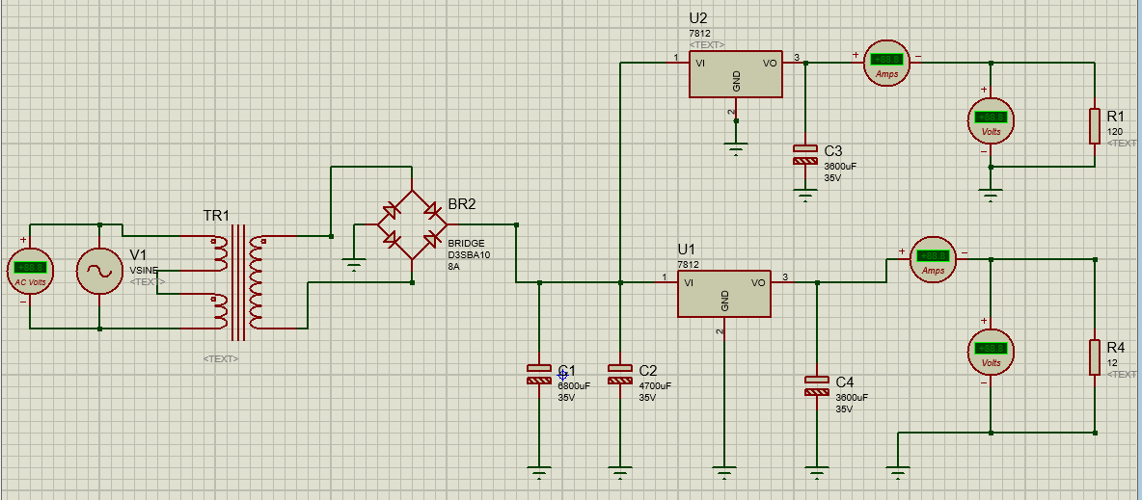

**Imagem 11** - Simulação da fonte.

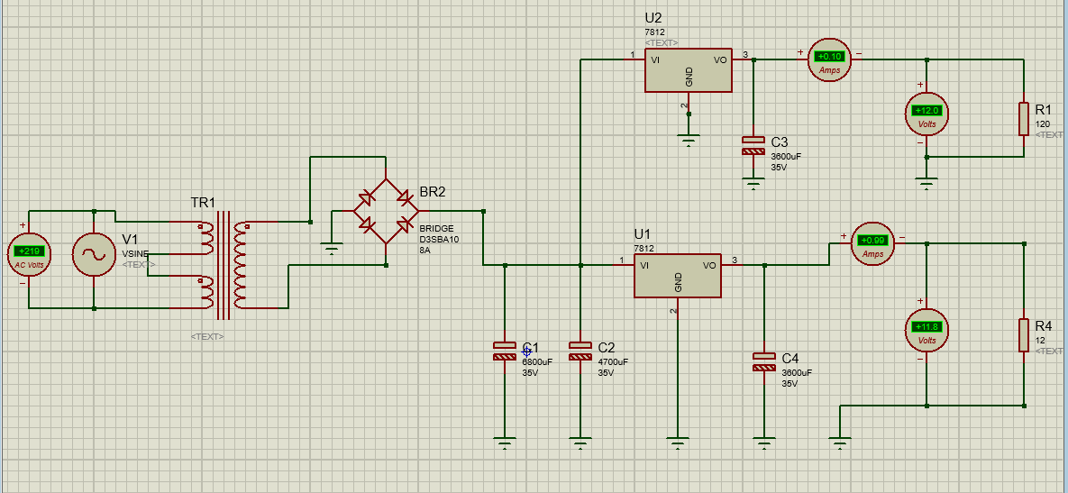

**Imagem 12** - Fonte em funcionamento.

Nota-se que foram utilizados:

* 1 transformador 220/20V;
* 1 ponte retificadora 8A;
* 1 capacitor 6800 μF 35V;
* 2 capacitorres 3800 μF 35V;
* 1 capacitor 4700 μF 35V;
* 3 bornes;
* 1 *step down;*
* 1 fusível.

## Resultado

O resultado obtido é reportado na imagem a seguir:

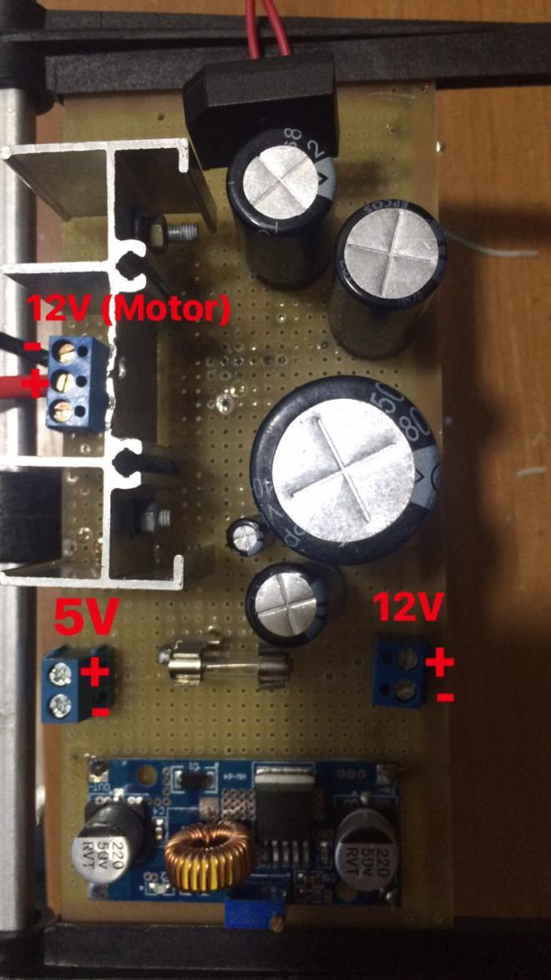

**Imagem 13** - Fonte desenvolvida.

As duas tensões de saída foram coletadas por meio de um osciloscópio:

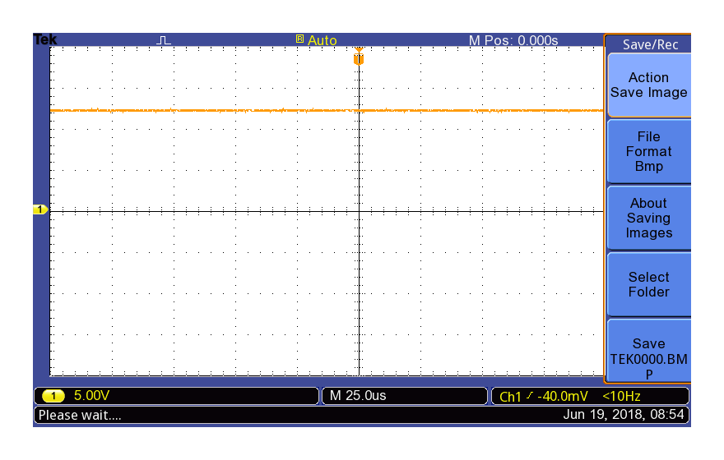

**Imagem 14** - Tensão de saída 1.

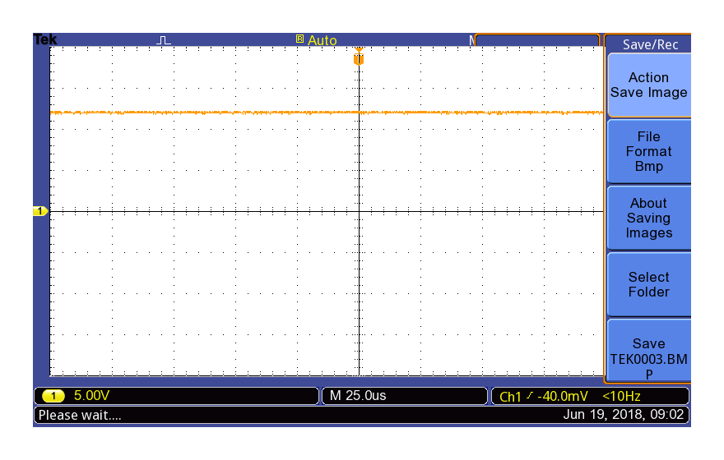

**Imagem 15** - Tensão de saída 2.

Os testes com carga foram feitos a partir de uma lâmpada incandescente 12V com pólos de 5W e 12W.

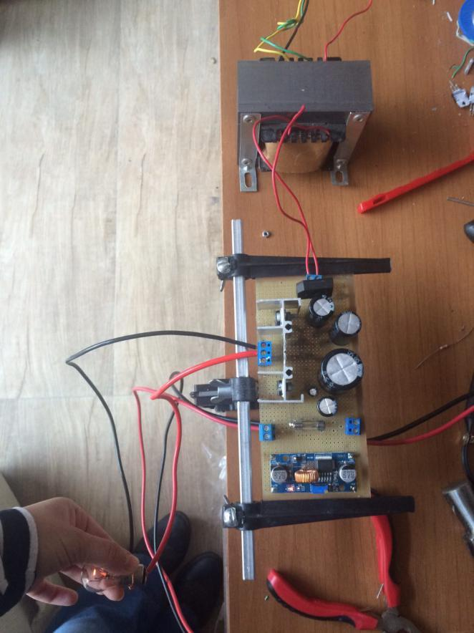

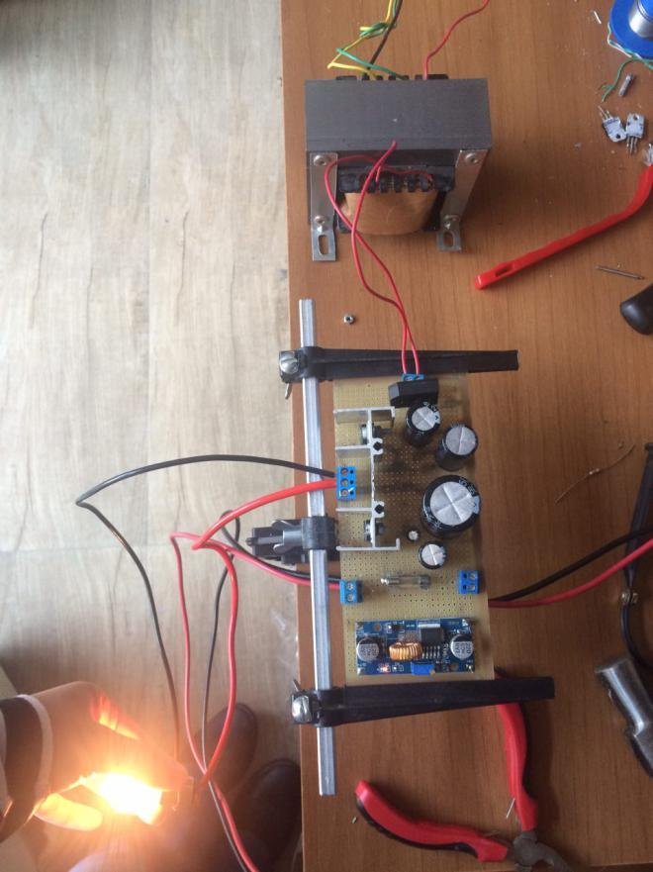

**Imagens 15,16,17** - Teste de carga.

Percebe-se nas imagens a seguir a variação do *ripple* quando o circuito é fechado, sendo essa flutuação favorável.

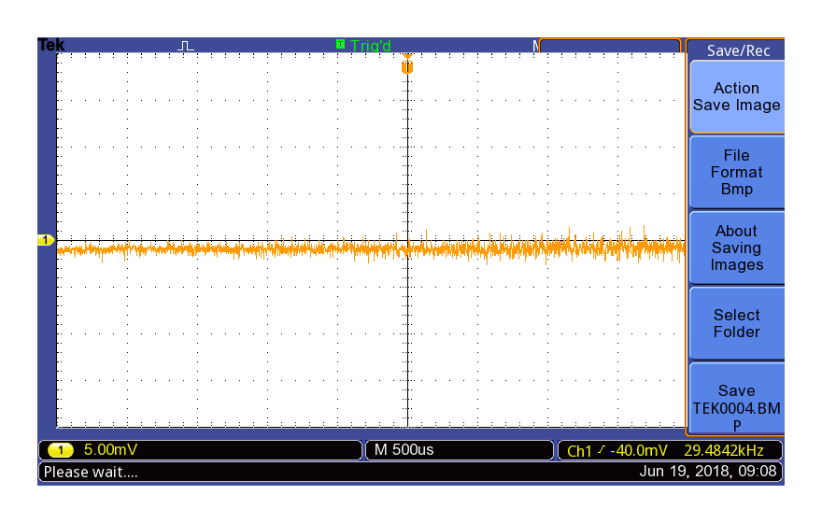

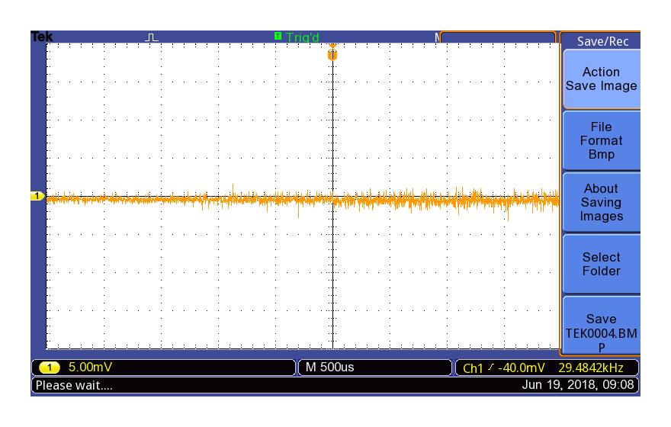

**Imagens 18 e 19** - Variação com carga na saída 1.

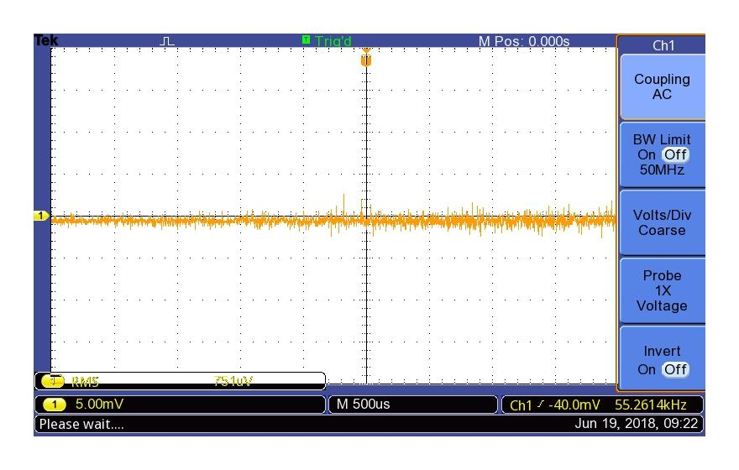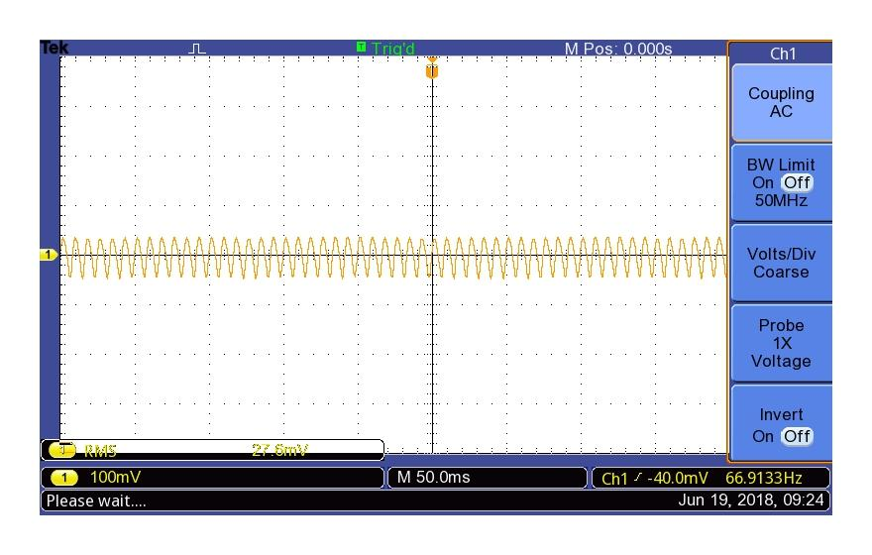

**Imagens 20 e 21** - Variação com carga na saída 2.

A diferença de comportamento entre as duas saídas pode ser justificada pela maior capacitância na primeira saída (capacitor na saída).

Por fim, a integração com a estufa foi realizada com sucesso como ilustrada na imagem a seguir:

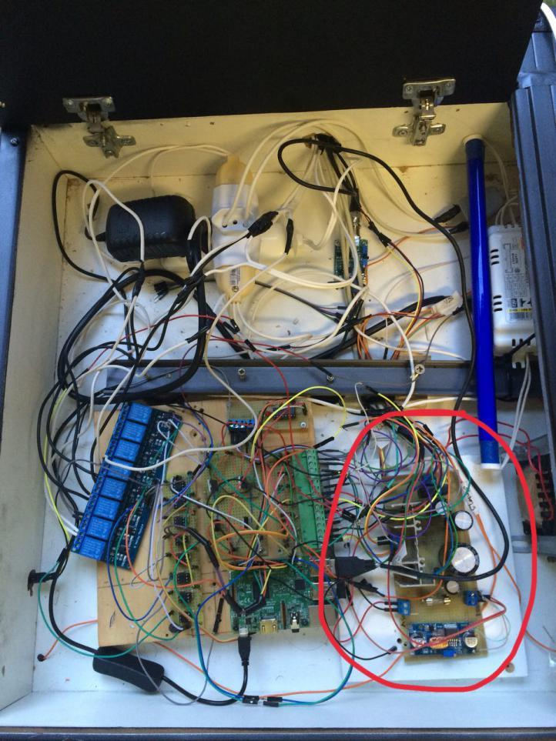

**Imagens 22** - Fonte integrada ao projeto.

Referências

[1] https://www.hardware.com.br/dicas/fontes-1.html

# Solução 5

## 5.1 Solução

A alface, por não ter em seu ciclo, flores, frutos e outras estruturas mais complexas, permite o crescimento com uma boa faixa de iluminação para o período de 16 horas de luz,variando entre 30W, onde o produto final teria um tamanho reduzido mas mantendo a qualidade das folhas e 80W no qual acima disso teria um excedente de iluminação causando queimaduras nas pontas das folhas e inibindo o crescimento.

Dessa forma foi programado 3 bocais nos quais seriam possíveis tanto uma estrutura mais econômica ao utilizar 1 LED especializado na proporção de 15 leds vermelhos para 7 azuis e com emissão de infravermelho e ultravioleta com 2 lâmpadas led comum , tanto quanto uma configuração maximizada utilizando 3 LEDs especiais .

O posicionamento foi determinado com base em gráfico de densidade de iluminação na qual o posicionamento alinhado na horizontal com 10cm de distância da borda proporcionou melhor igualdade de distribuição utilizando a fórmula de uma Cardioide.

y=1+cos(θ).

cos(θ)=cat adj/hipotenusa.

cateto adj=altura lampada teto.

Hipotenusa=distância ponto-lâmpada.

Juntamente com a parte reflexiva instalada nas paredes e teto da estufa na qual melhora o aproveitamento da luz pela planta.

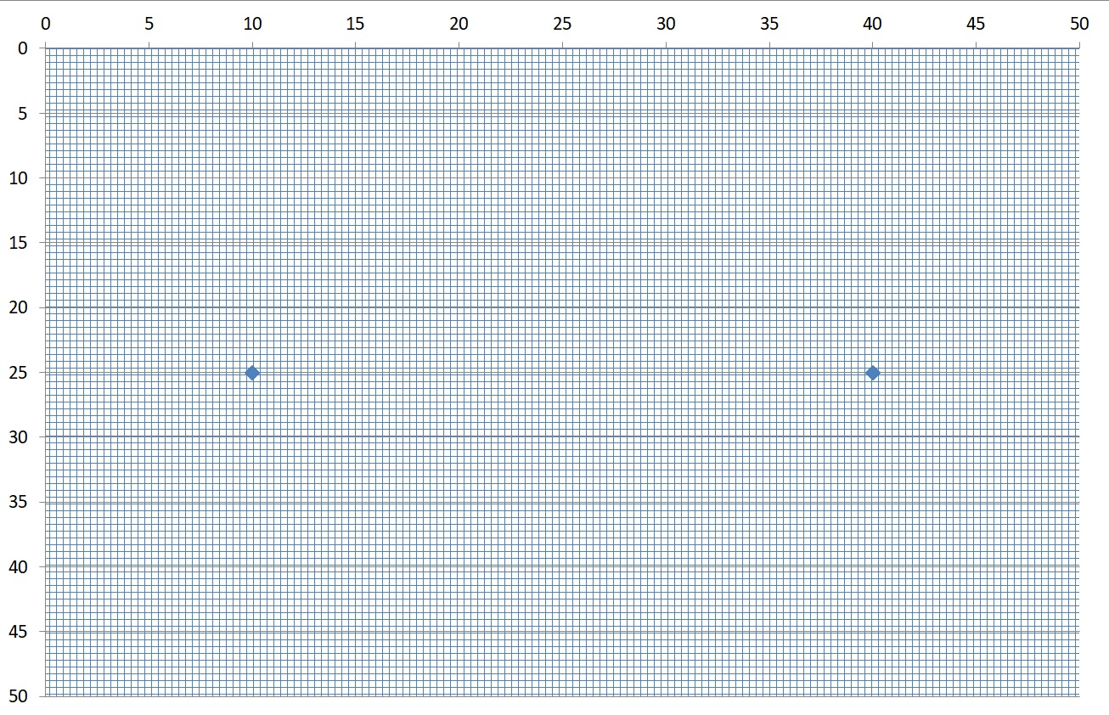

**Imagem 23** -Posição das lâmpadas

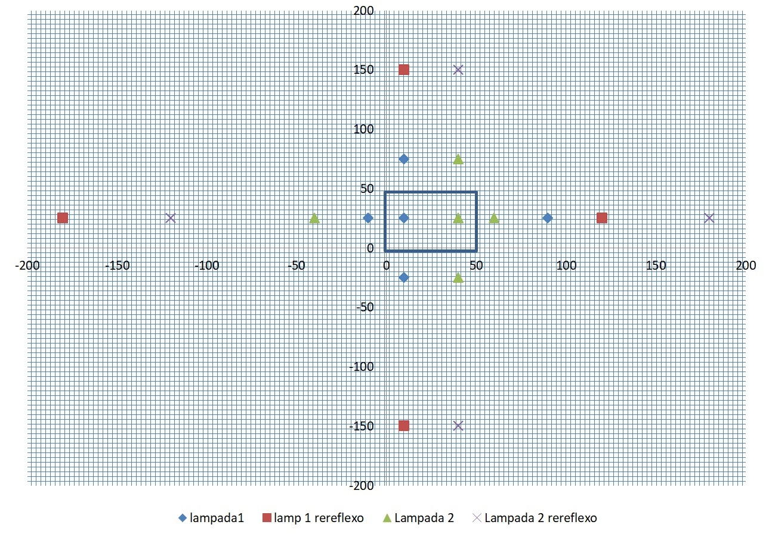

**Imagem 24** - Reflexos e reflexões das lâmpadas



**Imagem 25** - gráfico de densidade luminosa.

Por fim, a integração com a estufa foi realizada com sucesso como ilustrada na imagem a seguir:

## 5.2 Resultado

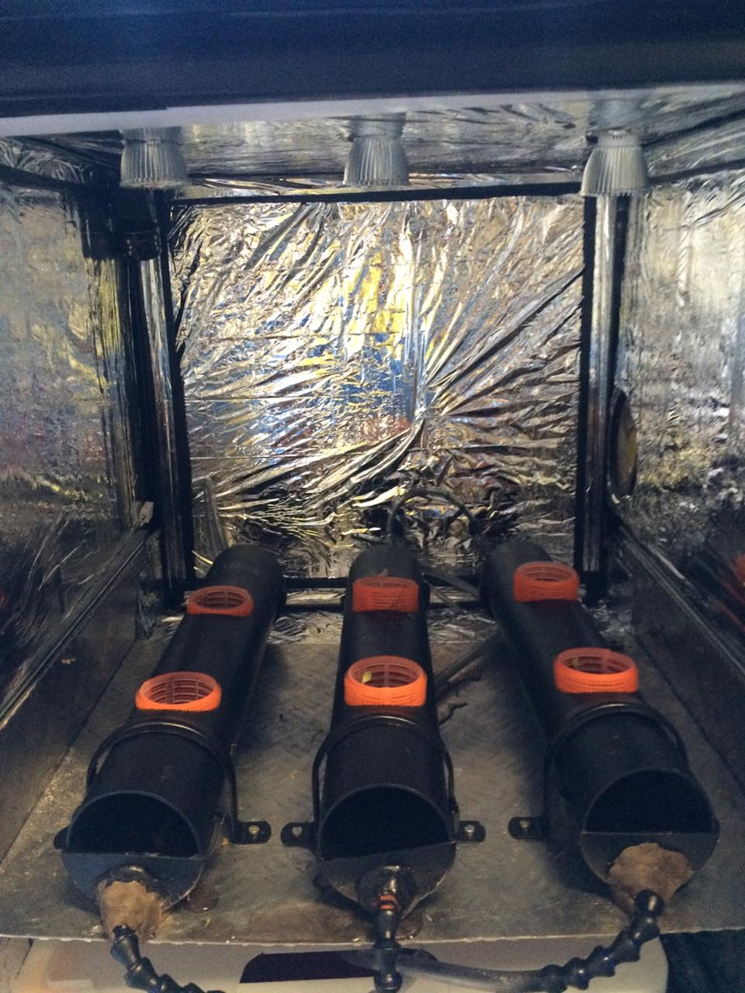

**Imagem 26** -Posição final